Escucha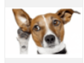 Mira (look at)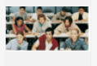

Levántate 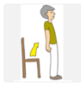 Siéntate 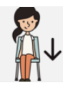

la silla 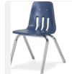 el pupitre 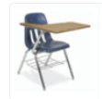

Corre 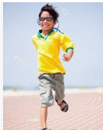 Rápido – quickly, rapidly Despacio - slowly la ventana 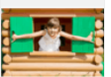

piso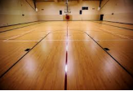 la puerta 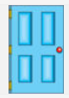

Cierra los ojos 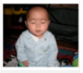 Cierra – Close

Abre – Open

el lápiz 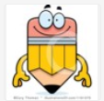 la carpeta 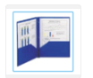

papel de nombre 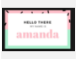 el sacapuntas 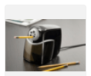

Habla 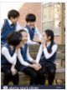 Levanta – lift